Контрольная работа №4
Деление дробей

1.Вычислите

1)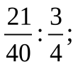2) 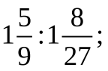 3) 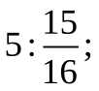 4)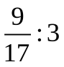.
2. В бочку налили 32 л воды и заполнили ее объема. Сколько литров составляет объем бочки?
3.Сколько граммов девятипроцентного раствора надо взять, чтобы в нем содержалось 36 г соли?
4. Выполните действия: 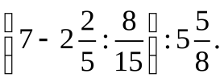
5. Преобразуйте обыкновенную дробь в бесконечную периодическую десятичную дробь.
6. Из двух сел навстречу друг другу выехали одновременно два велосипедиста. Один велосипедист ехал со скоростью 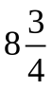км/ч, а другой - со скоростью в 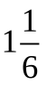раза меньшей. Через сколько часов после начала движения они встретились, если расстояние между селами равно 26 км?
7. За первую неделю отремонтировали дороги, а вторую - 40% остатка, а за третью – остальные 14,4 км. Сколько километров дороги отремонтировали за три

